**Homework – Lesson2.**

1a.

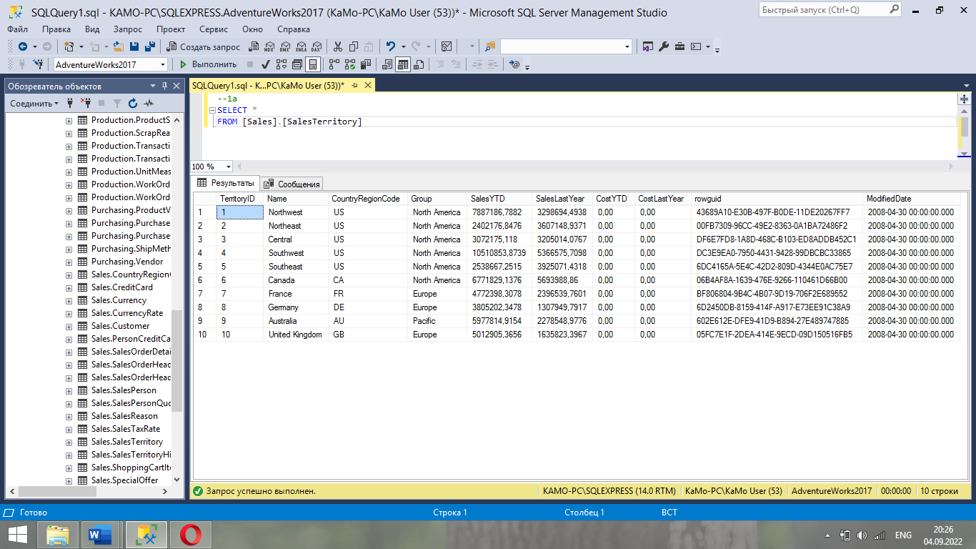

1b.

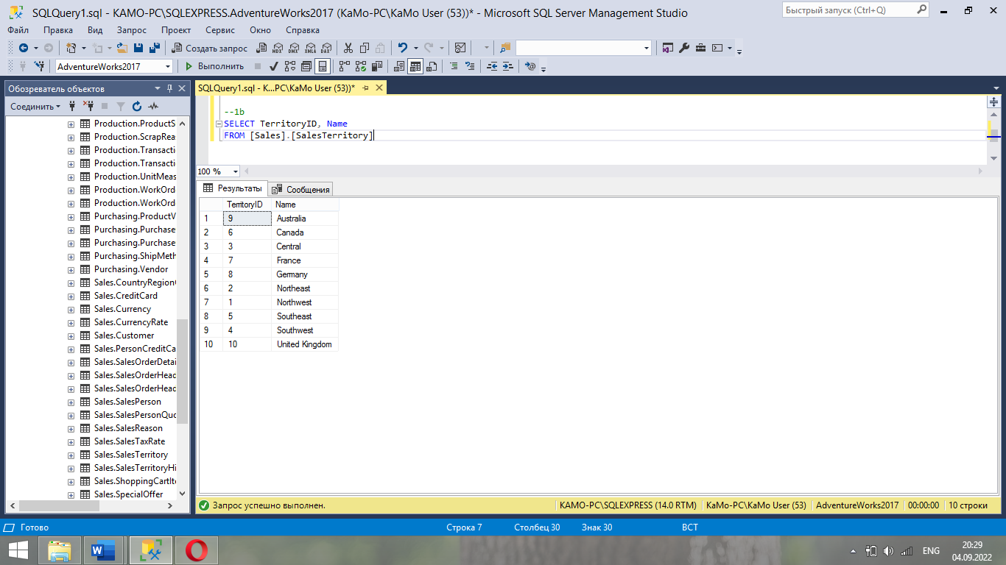

1c.

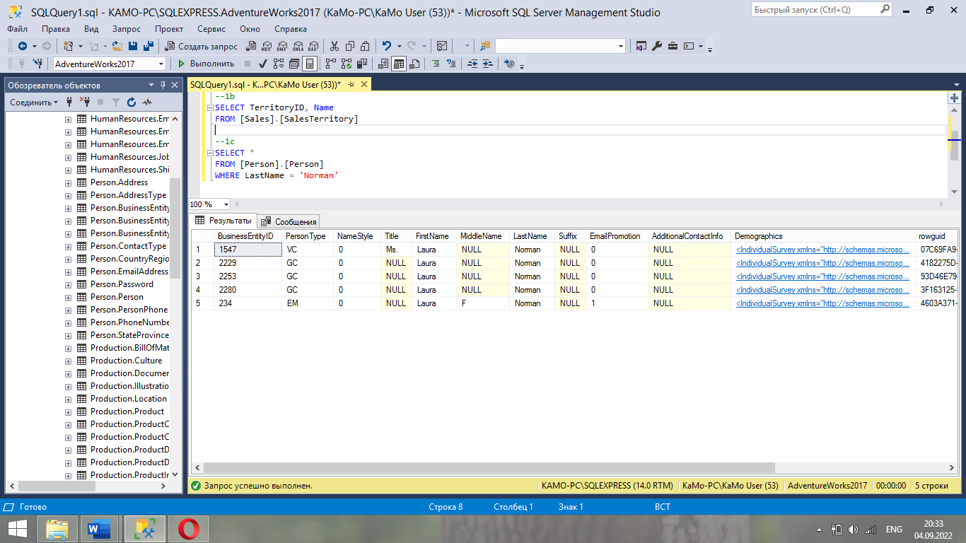

1d.

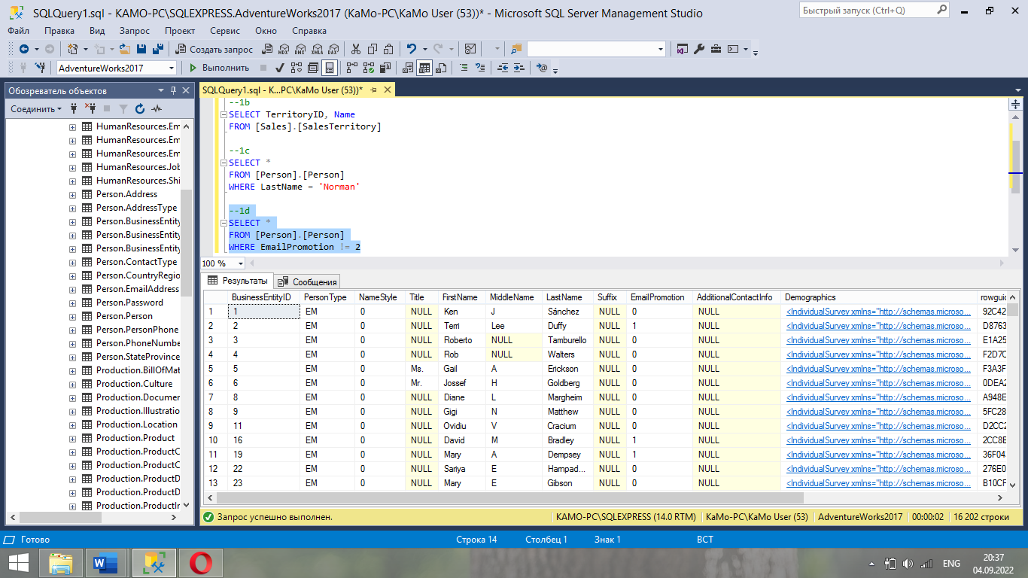

3. APPROX_COUNT_DISTINCT

AVG

CHECKSUM_AGG

COUNT

COUNT_BIG

GROUPING

GROUPING_ID

MAX

MIN

STDEV

STDEVP

STRING_AGG

SUM

VAR

VARP

4a.

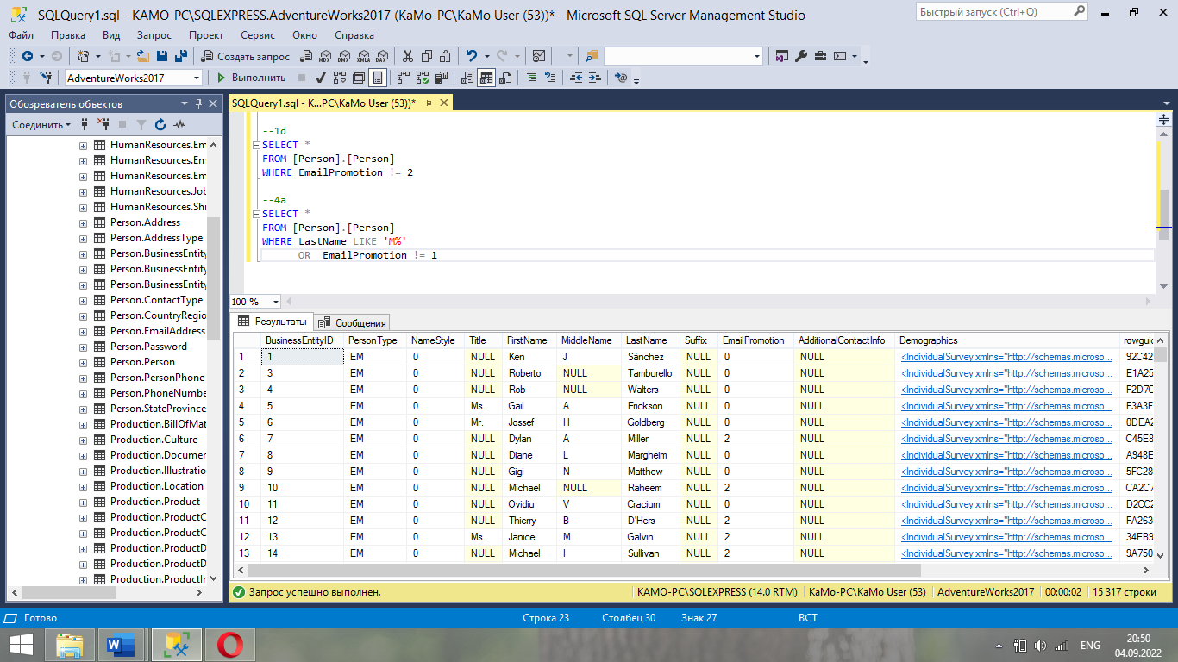

4b.

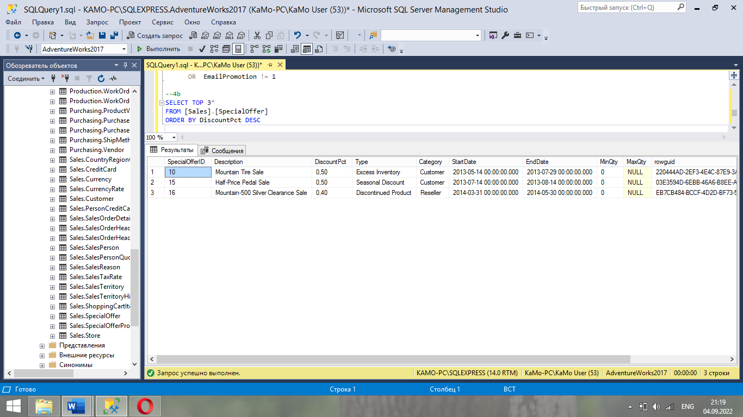

Я думаю, что это неправильно.

4с.

